2021年度
大竹县住房和城乡建设局部门决算
目 录
公开时间：2022年9月9日
第一部分 部门概况 5
一、基本职能及主要工作 5
（一）主要职能 5
（二）2021年重点工作完成情况 5
二、机构设置 6
第二部分 2021年度部门决算情况说明 7
一、收入支出决算总体情况说明 7
二、收入决算情况说明 7
三、支出决算情况说明 8
四、财政拨款收入支出决算总体情况说明 8
五、一般公共预算财政拨款支出决算情况说明 9
（一）一般公共预算财政拨款支出决算总体情况 9
（二）一般公共预算财政拨款支出决算结构情况 10
（三）一般公共预算财政拨款支出决算具体情况 10
六、一般公共预算财政拨款基本支出决算情况说明 12
七、“三公”经费财政拨款支出决算情况说明 13
（一）“三公”经费财政拨款支出决算总体情况说明 13
（二）“三公”经费财政拨款支出决算具体情况说明 13
八、政府性基金预算支出决算情况说明 15
九、国有资本经营预算支出决算情况说明 15
十、其他重要事项的情况说明 15
（一）机关运行经费支出情况 15
（二）政府采购支出情况 15
（三）国有资产占有使用情况 15
（四）预算绩效管理情况 15
第三部分 名词解释 20
第四部分 附件 24
附件1 24
一、部门（单位）概况 24
（一）机构组成 24
（二）机构职能 24
（三）人员概况 24
二、部门财政资金收支情况 24
（一）部门财政资金收入情况 24
（二）部门财政资金支出情况 25
三、部门整体预算绩效管理情况 25
（一）部门预算管理 25
（二）结果应用情况 26
四、评价结论及建议 26
（一）评价结论 26
（二）存在问题 26
（三）改进建议 26
附件2 27
一、项目概况 27
（一）项目基本情况 27
（二）项目绩效目标 27
（三）项目自评步骤及方法 28
二、项目资金申报及使用情况 28
（一）项目资金申报及批复情况 28
（二）资金计划、到位及使用情况 28
（三）项目财务管理情况 28
三、项目实施及管理情况 29
（一）项目组织架构及实施流程 29
（二）项目管理情况 29
（三）项目监管情况 29
四、项目绩效情况 30
（一）项目完成情况 30
（二）项目效益情况 30
五、评价结论及建议 31
（一）评价结论 31
（二）存在的问题 31
（三）相关建议 31
第五部分 附表 32
一、收入支出决算总表 32
二、收入决算表 32
三、支出决算表 32
四、财政拨款收入支出决算总表 32
五、财政拨款支出决算明细表 32
六、一般公共预算财政拨款支出决算表 32
七、一般公共预算财政拨款支出决算明细表 32
八、一般公共预算财政拨款基本支出决算表 32
九、一般公共预算财政拨款项目支出决算表 32
十、一般公共预算财政拨款“三公”经费支出决算表 32
十一、政府性基金预算财政拨款收入支出决算表 32
十二、政府性基金预算财政拨款“三公”经费支出决算表 32
十三、国有资本经营预算财政拨款收入支出决算表 32
十四、国有资本经营预算财政拨款支出决算表 32

第一部分 部门概况

一、基本职能及主要工作

（一）主要职能
大竹县住房和城乡建设局基本职能为贯彻执行国家住房和城乡规划建设的法律、法规和方针、政策，推进住房制度改革、保障性住房建设工作，规范和监督房地产市场和建筑市场，规范和指导城市、乡镇建设，指导全县城镇市政基础设施工程和市政公用设施工程建设，推进建筑节能、城镇减排等任务。

（二）2021年重点工作完成情况
2021年，住建局在县委、县政府的坚强领导下，以进军西部百强县第一方阵为奋斗目标，以城市北进战略为抓手，坚持抓基础、强功能，围绕城市空间布局，行“踏石”之举，务“抓铁”之实，加快繁荣美丽活力大竹建设进程，全力推进高品质宜居县城，今年年初成功创建省级生态园林县城，5月成功举办首届川渝毗邻地区住保工作联席会，住建各项工作取得新突破。全年完成建筑业总产值91.2亿元，房地产销售95万平方米，常住人口城镇化率达48.1%，新建、续建城市道路4.5公里，农村危房改造300余户，海绵城市建设3.5平方公里。

二、机构设置
大竹县住房和城乡建设局属财政全额拨款的公务员单位。下属一级核算单位7个，其中参照公务员法管理的事业单位1个，其他事业单位6个。

第二部分 2021年度部门决算情况说明

一、收入支出决算总体情况说明
2021年度收、支总计57764.95万元。与2020年相比，收、支总计各增加31,979.21万元，增长124.02%。主要变动原因是政府性基金预算财政拨款收入及项目支出的增加。
（图1：收、支决算总计变动情况图）（柱状图）
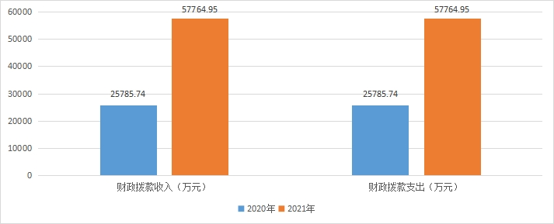

二、收入决算情况说明
2021年本年收入合计57764.95万元，其中：一般公共预算财政拨款收入5556.55万元，占9.62%；政府性基金预算财政拨款收入52208.4万元，占90.38%；上级补助收入0万元，占0%；事业收入0万元，占0%；经营收入0万元，占0%；附属单位上缴收入0万元，占0%；其他收入0万元，占0%。
（图2：收入决算结构图）（饼状图）
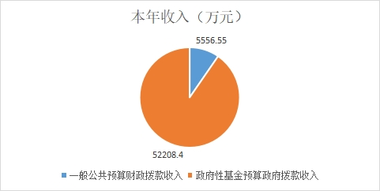

三、支出决算情况说明
2021年本年支出合计57764.95万元，其中：基本支出459.41万元，占0.80%；项目支出57305.54万元，占99.20%；上缴上级支出0万元，占0%；经营支出0万元，占0%；对附属单位补助支出0万元，占0%。
（图3：支出决算结构图）（饼状图）
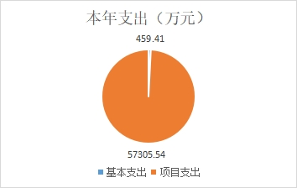

四、财政拨款收入支出决算总体情况说明
2021年财政拨款收、支总计57764.95万元。与2020年相比，财政拨款收、支总计各增加31,979.21万元，增长124.02%。主要变动原因是政府性基金预算财政拨款收入及项目支出的增加。
（图4：财政拨款收、支决算总计变动情况）（柱状图）
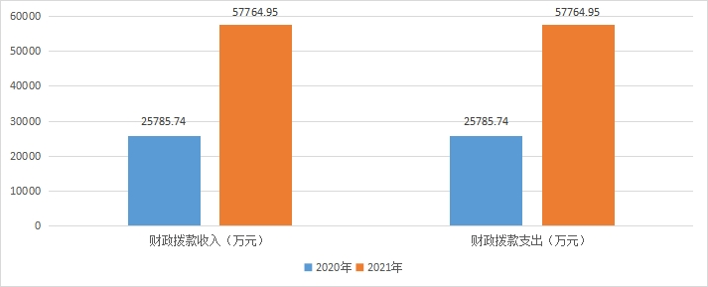

五、一般公共预算财政拨款支出决算情况说明
（一）一般公共预算财政拨款支出决算总体情况
2021年一般公共预算财政拨款支出5556.55万元，占本年支出合计的9.62%。与2020年相比，一般公共预算财政拨款减少530.82万元，下降8.72%。
（图5：一般公共预算财政拨款支出决算变动情况）（柱状图）
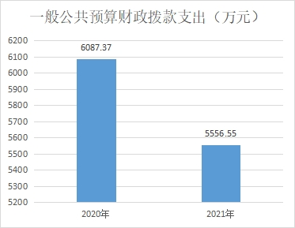

（二）一般公共预算财政拨款支出决算结构情况
2021年一般公共预算财政拨款支出5556.55万元，主要用于以下方面:一般公共服务（类）支出28万元，占0.50%；科学技术（类）支出40万元，占0.72%；社会保障和就业（类）支出91.36万元，占1.64%；卫生健康（类）支出23.81万元，占0.43%；城乡社区（类）支出2027.18万元，占36.48%；住房保障（类）支出2792.66万元，占50.26%；灾害防治及应急管理（类）支出553.54万元，占9.96%。
（图6：一般公共预算财政拨款支出决算结构）（饼状图）
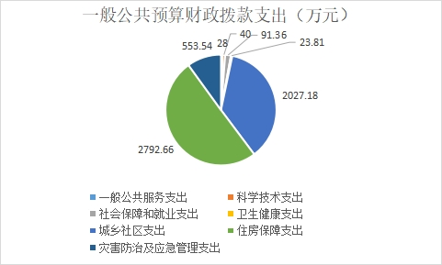

（三）一般公共预算财政拨款支出决算具体情况
2021年一般公共预算支出决算数为5556.55万元，完成预算100%。其中：
1.一般公共服务（201）政府办公厅（室）及相关机构事务（03）信访事务（08）: 支出决算为8万元，完成预算100%。
2.一般公共服务支出（201）纪检监察事务（11）派驻派出机构（05）: 支出决算为20万元，完成预算100%。
3.科学技术支出（206）其他科学技术支出（99）其他科学技术支出（99）:支出决算为40万元，完成预算100%。
4.社会保障和就业（208）行政事业单位养老支出（05） 机关事业单位基本养老保险缴费支出（05）:支出决算为31.75万元，完成预算100%。
5.社会保障和就业（208）行政事业单位养老支出（05）机关事业单位职业年金缴费支出（06）:支出决算为2.39万元，完成预算100%。
6.社会保障和就业（208）行政事业单位养老支出（05）其他行政事业单位养老支出（99）:支出决算为38.89万元，完成预算100%。
7.社会保障和就业（208）抚恤（08）死亡抚恤（01）:支出决算为18.32万元，完成预算100%。
8.卫生健康支出（210）行政事业单位医疗（11）行政单位医疗（01）:支出决算为13.89万元，完成预算100%。
9.卫生健康支出（210）行政事业单位医疗（11）公务员医疗补助（03）:支出决算为9.92万元，完成预算100%。
10.城乡社区支出（212）城乡社区管理事务（01）行政运行（01）:支出决算为320.43万元，完成预算100%。
11. 城乡社区支出（212）城乡社区环境卫生（05）城乡社区环境卫生（01）:支出决算为10万元，完成预算100%。
12. 城乡社区支出（212）其他城乡社区支出（99）其他城乡社区支出（99）:支出决算为1696.75万元，完成预算100%。
13. 住房保障支出（221）保障性安居工程支出（01）农村危房改造（05）:支出决算为1248.85万元，完成预算100%。
14. 住房保障支出（221）保障性安居工程支出（01）老旧小区改造（08）:支出决算为1520万元，完成预算100%。
15. 住房保障支出（221）住房改革支出（02）住房公积金（01）:支出决算为23.81万元，完成预算100%。
16. 灾害防治及应急管理支出（224）自然灾害救灾及恢复重建支出（07）其他自然灾害救灾及恢复重建支出（99）:支出决算为530万元，完成预算100%。
17. 灾害防治及应急管理支出（224）其他灾害防治及应急管理支出（99）其他灾害防治及应急管理支出（99）:支出决算为23.54万元，完成预算100%。

六、一般公共预算财政拨款基本支出决算情况说明
2021年一般公共预算财政拨款基本支出459.41万元，其中：
人员经费378.88万元，主要包括：基本工资109.7万元、津贴补贴73.3万元、奖金0.85万元、机关事业单位基本养老保险缴费31.75万元、职业年金缴费2.39万元、职工基本医疗保险缴费13.89万元、公务员医疗补助缴费9.92万元、住房公积金23.81万元、其他工资福利支出48.26万元、离休费0万元、退休费0万元、抚恤金18.32万元、生活补助45.78万元、医疗费补助0万元、奖励金0.9万元、其他对个人和家庭的补助支出0万元等。
日常公用经费80.53万元，主要包括：办公费24.21万元、印刷费0万元、咨询费0万元、手续费0万元、水费1.49万元、电费10.18万元、邮电费6.64万元、取暖费0万元、物业管理费0万元、差旅费0万元、因公出国（境）费用0万元、维修（护）费0万元、租赁费0万元、会议费0.4万元、培训费0.74万元、公务接待费2万元、劳务费0万元、委托业务费0万元、工会经费6.34万元、福利费6.86万元、公务用车运行维护费0万元、其他交通费15.51万元、税金及附加费用0万元、其他商品和服务支出6.15万元、办公设备购置0万元、专用设备购置0万元、信息网络及软件购置更新0万元、其他资本性支出0万元等。

七、“三公”经费财政拨款支出决算情况说明
（一）“三公”经费财政拨款支出决算总体情况说明
2021年“三公”经费财政拨款支出决算为2万元，完成预算100%。
（二）“三公”经费财政拨款支出决算具体情况说明
2021年“三公”经费财政拨款支出决算中，因公出国（境）费支出决算0万元，占0%；公务用车购置及运行维护费支出决算0万元，占0%；公务接待费支出决算2万元，占100%。具体情况如下：

（图7：“三公”经费财政拨款支出结构）（饼状图）

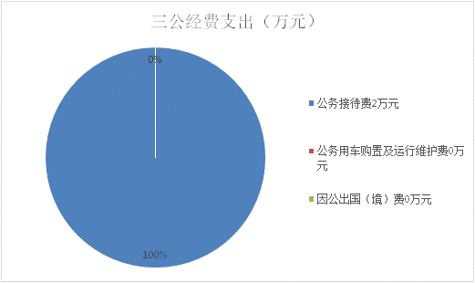
1.因公出国（境）经费支出0万元。全年安排因公出国（境）团组0次，出国（境）0人。
2.公务用车购置及运行维护费支出0万元。
其中：公务用车购置支出0万元。全年按规定更新购置公务用车0辆。截至2021年12月底，单位共有公务用车0辆。
公务用车运行维护费支出0万元。
3.公务接待费支出2万元，完成预算100%。公务接待费支出决算比2019年减少0万元。其中：
国内公务接待支出2万元，主要用于执行公务、开展业务活动开支的交通费、住宿费、用餐费等。国内公务接待48批次，402人次（不包括陪同人员），共计支出2万元，具体内容包括：上级专项检查、检查指导业务、专题调研等。
外事接待支出0万元，外事接待0批次，0人，共计支出0万元。

八、政府性基金预算支出决算情况说明
2021年政府性基金预算拨款支出52208.4万元。

九、国有资本经营预算支出决算情况说明
2021年国有资本经营预算拨款支出0万元。

十、其他重要事项的情况说明
（一）机关运行经费支出情况
2021年，大竹县住房和城乡建设局机关运行经费支出80.53万元，比2020年减少18.41万元，减少18.61%。
（二）政府采购支出情况
2021年，大竹县住房和城乡建设局政府采购支出总额0万元，其中：政府采购货物支出0万元、政府采购工程支出0万元、政府采购服务支出0万元。
（三）国有资产占有使用情况
截至2021年12月31日，大竹县住房和城乡建设局共有车辆0辆，其中：主要领导干部用车0辆、机要通信用车0辆、应急保障用车0辆、其他用车0辆。
（四）预算绩效管理情况
根据预算绩效管理要求，本部门（单位）在年初预算编制阶段，组织对0个项目开展了预算事前绩效评估，对1个项目编制了绩效目标，预算执行过程中，选取1个项目开展绩效监控，年终执行完毕后，对13个项目开展了绩效目标完成情况自评。
本部门按要求对2021年部门整体支出开展绩效自评，从评价情况来看我局2021年绩效目标制定要素完整，并做到细化量化，年初预算编制科学准确，2021年预算调整数和决算数一致，预算执行进度和目标进度一致，年终预算执行进度达到100%，部门预算管理合规；但在支出控制中，我局2021年度因人员变动等客观因素，日常公用经费、项目支出中“办公费、印刷费”等科目年初预算数与决算数有一定偏差。本部门还自行组织了13个项目支出绩效评价，从评价情况来看各项目指标均与目标一致。
1.项目绩效目标完成情况
本部门在2021年度部门决算中反映“城市建设支出” 1个项目绩效目标实际完成情况。
城市建设支出项目绩效目标完成情况综述。项目全年预算数3130万元，执行数为3130万元，完成预算的100%。通过项目实施，新华路西段翠屏路至国道外迁段、竹凤大道已建成通车，城区雨污分流建设项目基本完成，育新路加快施工；文新南路正在进行金利美侧土石方施工；东湖湿地公园二期一标段正在进行部分步游道施工，二标段正在协调土地征收等前期工作；幸福北路、党校支路建设项目正在协调街道办推进征地拆迁工作；完成了竹中路延伸段、幸福北路延伸段、竹凤大道北延伸段等9个项目的立项工作；体育大道北二段已完成可研评审；云台棚户区配套基础设施二期、创新路、巴国古城配套基础设施项目已取得概算批复；白塔路、金山一路等市政道路建设项目已完成财评。所有建设项目均按序推进。
发现的主要问题：地方财政资金缺口大，县财政承受困难。
下一步改进措施：涉及到市政项目建设需办理手续的各相关部门和单位要按照特事特办的原则，在审批各项手续办理时，原则上不超过5个工作日。

项目绩效目标完成情况表
(2021年度)
项目名称 |  |  | 城市建设支出
预算单位 |  |  | 大竹县住房和城乡建设局
预算执行情况(万元) | 预算数: |  | 3130 | 执行数: | 3130
预算执行情况(万元) | 其中-财政拨款: |  | 3130 | 其中-财政拨款: | 3130
预算执行情况(万元) | 其它资金: |  | 0 | 其它资金: | 0
年度目标完成情况 | 预期目标 |  |  | 实际完成目标
年度目标完成情况 | 指导全县城镇市政基础设施工程。 |  |  | 高质量推进项目建设。
绩效指标完成情况 | 一级指标 | 二级指标 | 三级指标 | 预期指标值(包含数字及文字描述) | 实际完成指标值(包含数字及文字描述)
绩效指标完成情况 | 项目完成指标 | 项目决策 | 程序严密 | 项目经过严格评估论证，管理制度健全 | 项目经过严格评估论证，管理制度健全
绩效指标完成情况 | 项目完成指标 | 项目决策 | 规划合理 | 项目规划符合县委、县政府重大决策部署 | 项目规划符合县委、县政府重大决策部署
绩效指标完成情况 | 项目完成指标 | 项目决策 | 结果符合 | 项目实施结果与规划计划一致 | 项目实施结果与规划计划一致
绩效指标完成情况 | 项目完成指标 | 项目实施 | 实施进度 | 按合同规定完成 | 按合同规定完成
绩效指标完成情况 | 项目完成指标 | 完成结果 | 预算完成 | 项目资金拨付到位 | 项目资金拨付到位
绩效指标完成情况 | 项目完成指标 | 完成结果 | 违规记录 | 项目管理合规 | 项目管理合规，无违规记录
绩效指标完成情况 | 效益指标 | 项目效果 | 配套性 | 项目配套设施整体协调 | 功能配套整合科学合理
绩效指标完成情况 | 效益指标 | 完成质量 | 质量达标 | 符合验收标准，达到行业基准水平 | 符合验收标准，达到行业基准水平
绩效指标完成情况 | 效益指标 | 社会效益 | 运行效率 | 正常运转 | 公共交通运转正常
绩效指标完成情况 | 满意度指标 |  | 服务对象满意度 | 对项目建设满意 | 对项目建设满意

2.部门绩效评价结果
本部门按要求对2021年部门整体支出绩效评价情况开展自评，《大竹县住房和城乡建设局部门2021年部门整体支出绩效评价报告》见附件（附件1）。
本部门自行组织对城市建设支出项目开展了绩效评价，《城市建设支出项目2021年绩效评价报告》见附件（附件2）。

第三部分 名词解释

1.财政拨款收入：指单位从同级财政部门取得的财政预算资金。
2.事业收入：指事业单位开展专业业务活动及辅助活动取得的收入。
3.经营收入：指事业单位在专业业务活动及其辅助活动之外开展非独立核算经营活动取得的收入。
4.其他收入：指单位取得的除上述收入以外的各项收入。
5.使用非财政拨款结余：指事业单位使用以前年度积累的非财政拨款结余弥补当年收支差额的金额。
6.年初结转和结余：指以前年度尚未完成、结转到本年按有关规定继续使用的资金。
7.结余分配：指事业单位按照会计制度规定缴纳的所得税、提取的专用结余以及转入非财政拨款结余的金额等。
8、年末结转和结余：指单位按有关规定结转到下年或以后年度继续使用的资金。
9.一般公共服务支出（类）纪检监察事务（款）派驻派出机构（项）:指由纪检监察部门负担的派驻各部门和单位的纪检监察人员的专项业务支出。
10.社会保障和就业支出（类）行政事业单位养老支出（款）机关事业单位基本养老保险缴费支出（项）: 指机关事业单位实施养老保险制度由单位缴纳的基本养老保险费支出。
11.社会保障和就业支出（类）行政事业单位养老支出（款）机关事业单位职业年金缴费支出（项）: 指机关事业单位实施养老保险制度由单位实际缴纳的职业年金支出。
12.社会保障和就业支出（类）行政事业单位养老支出（款）其他行政事业单位养老支出（项）: 其他用于行政事业单位养老方面的支出。
13.社会保障和就业支出（类）抚恤（款）死亡抚恤（项）:指按规定用于烈士和牺牲、病故人员家属的一次性和定期抚恤金以及丧葬补助费。
14.社会保障和就业支出（类）退役安置（款）其他退役安置支出（项）: 指其他用于退役安置方面的支出。
15.卫生健康支出（类）行政事业单位医疗（款）行政单位医疗（项）:指财政部门安排的行政单位基本医疗保险缴费经费。
16.卫生健康支出（类）行政事业单位医疗（款）公务员医疗补助（项）: 指财政部门安排的公务员医疗补助经费。
17.卫生健康支出（类）行政事业单位医疗（款）其他行政事业单位医疗支出（项）: 指财政部门安排的其他行政事业单位医疗支出。
18.节能环保支出（类）环境环保管理事务（款）其他环境保护管理事务支出（项）: 反映其他用于环境保护管理事务方面的支出。
18.城乡社区支出（类）城乡社区管理事务（款）行政运行（项）:指行政单位的基本支出。
19.城乡社区支出（类）城乡社区管理事务（款）一般行政管理事务（项）: 指行政单位未单独设置项级科目的其他项目支出。
20.城乡社区支出（类）其他城乡社区支出（款）其他城乡社区支出（项）指用于其他方面的城乡社区支出。
21.农林水支出（类）扶贫（款）其他扶贫支出（项）反映其他用于扶贫方面的支出
22.住房保障支出（类）保障性安居工程支出（款）农村危房改造（项）: 指用于农村危房改造方面的支出。
23.住房保障支出（类）保障性安居工程支出（款）老旧小区改造（项）: 指用于老旧小区改造方面的支出。
24.住房保障支出（类）住房改革支出（款）住房公积金（项）: 指行政事业单位按人力资源和社会保障部、财政部规定的基本工资和津贴补贴以及规定比例为职工缴纳的住房公积金。
25. 灾害防治及应急管理支出（类）其他灾害防治及应急管理支出（款）其他灾害防治及应急管理支出（项）指：用于其他灾害防治及应急管理方面的支出。
26.其他支出（类）其他支出（款）其他支出（项）: 指其他不能划分到具体功能科目中的支出项目。
27.基本支出：指为保障机构正常运转、完成日常工作任务而发生的人员支出和公用支出。
28.基本支出：指为保障机构正常运转、完成日常工作任务而发生的人员支出和公用支出。
29.项目支出：指在基本支出之外为完成特定行政任务和事业发展目标所发生的支出。
30.经营支出：指事业单位在专业业务活动及其辅助活动之外开展非独立核算经营活动发生的支出。
31.“三公”经费：指部门用财政拨款安排的因公出国（境）费、公务用车购置及运行费和公务接待费。其中，因公出国（境）费反映单位公务出国（境）的国际旅费、国外城市间交通费、住宿费、伙食费、培训费、公杂费等支出；公务用车购置及运行费反映单位公务用车车辆购置支出（含车辆购置税）及租用费、燃料费、维修费、过路过桥费、保险费等支出；公务接待费反映单位按规定开支的各类公务接待（含外宾接待）支出。
32.机关运行经费：为保障行政单位（含参照公务员法管理的事业单位）运行用于购买货物和服务的各项资金，包括办公及印刷费、邮电费、差旅费、会议费、福利费、日常维修费、专用材料及一般设备购置费、办公用房水电费、办公用房取暖费、办公用房物业管理费、公务用车运行维护费以及其他费用。

第四部分 附件

附件1

大竹县住房和城乡建设局
2021年部门整体支出绩效评价报告

一、部门（单位）概况

（一）机构组成
大竹县住房和城乡建设局属财政全额拨款的公务员单位。

（二）机构职能
大竹县住房和城乡建设局基本职能为贯彻执行国家住房和城乡建设的法律、法规和方针、政策，推进住房制度改革、规范房地产市场秩序、监督管理房地产市场、规范建筑市场秩序、监督管理建筑市场主体行为等工作，负责房屋建筑和市政基础设施工程初步设计审查和施工图设计审查备案，指导城市、乡镇场镇建设，承担城市园林绿化建设管理、规范和指导村镇建设、推进建筑节能城镇减排等责任。

（三）人员概况
2021年末职工人数49人，其中：在职25人（含驻住建局纪检组5人），退休24人。

二、部门财政资金收支情况

（一）部门财政资金收入情况
2021年我局财政资金收入共57764.95万元，其中：一般公共预算财政拨款收入5556.55万元，占9.62%；政府性基金预算财政拨款收入52208.40万元，占90.38%。

（二）部门财政资金支出情况
2021年我局财政资金支出共57764.95万元，其中：基本支出459.41万元，包括人员经费378.88万元，日常公用经费80.53万元；项目支出57305.54万元。

三、部门整体预算绩效管理情况

（一）部门预算管理
1.部门绩效目标制定：我局2021年绩效目标制定要素完整，做到细化量化并经集体决策审定。
2.目标实现：我局2021年度制定的绩效目标实际均已完全实现。
3.支出控制：我局2021年度因人员变动等客观因素，除日常公用经费、项目支出中“办公费”等科目年初预算数与决算数有一定偏差外，其余科目基本一致。
4.及时处置：我局2021年度中期开展绩效运行监控后，及时将绩效监控结果应用到预算调整，年终无结余。
5.执行进度：我局2021年预算执行进度与目标进度一致。
6.预算完成情况：我局2021年终预算执行进度达到100%。
7.资金结余率：我局2021年度预算资金年终无结余。
8.违规记录：我局2021年预算执行暂无违规记录。

（二）结果应用情况
1.内部应用：我局建立了对内设机构绩效挂钩机制。
2.绩效自评公开：我局按要求将部门绩效自评情况在政府网站向社会公开。
3.评价结果整改和应用结果反馈等情况：我局按要求进行了绩效评价，根据结果完善措施、改进管理，并及时向财政部门反馈结果应用情况。

四、评价结论及建议

（一）评价结论
我局本着客观、公正、实事求是的原则，对照预算绩效评价体系逐一自评，2021年度预算整体支出与绩效目标基本一致，我局部门整体绩效（含专项预算项目绩效管理）自评得分96分。

（二）存在问题
一是资金使用效益有待进一步提高。
二是绩效目标设立还需明确、细化和量化。

（三）改进建议
1.请财政根据城乡社区建设管理事业发展的要求和实际情况，提高年初部门预算额度。
2.加强财务管理，严格财务审核。
3.强化内部管理，建立健全制度。

附件2

大竹县住房和城乡建设局
城市建设支出绩效自评报告

一、项目概况

（一）项目基本情况
1．单位职能
大竹县住房和城乡建设局承担指导城市、乡镇场镇（以下统称城镇）建设的责任。拟订全县城镇建设规章制度并组织实施。指导全县城镇市政基础设施工程（含道路、桥梁、隧道、雨水排放、生活污水排放、照明）和市政公用设施工程（含供水、节水、生活污水处理、燃气）建设。
2．资金申报的依据
为推进我县城市建设，经县财政局核定在预算内安排政府性基金支出。
3．资金分配的原则及考虑因素。
根据我局建设项目开展情况，按工程进度予以拨付。

（二）项目绩效目标
1．项目主要内容
为推进我县城市建设，为大竹县城乡建设提供必要的经费保障。基金支出为3130万元，纳入年初财务预算。
2．总体目标
我局在2021年度全面做好大竹县城乡建设管理工作，使全县建设工程方面的发展保持平稳态势，全力推进高品质宜居县城建设。
3．项目资金申报相符性
项目申报内容与具体实施内容相符，申报目标合理可行。

（三）项目自评步骤及方法
首先由项目主管股室对照绩效自评表中内容对项目情况进行认真逐一梳理后和财务人员共同草拟自评报告，分别报分管领导、主要领导审阅后再报送。

二、项目资金申报及使用情况

（一）项目资金申报及批复情况
我局根据工程项目情况，申报城市建设支出3130万元，县财政于2021年1月批复下达3130万元，列入政府性基金支出。

（二）资金计划、到位及使用情况
城市建设支出3130万元全部用于我局实施的城市公共基础设施项目的新建、续建。
2021年，城市建设支出经费共计到位3130万元，全部为县级财政资金，到位率100%。
截至2022年5月，城市建设支出经费支出3130万元，支付依据合规合法，资金支付与预算相符。

（三）项目财务管理情况
项目经费严格按照财务管理制度进行管理，保证专款专用，不存在截留、滞留、挤占、挪用、套取、虚报、冒领的问题，资金发放复查由财务人员按照财务制度进行资金的审核、支付和核算，所有支出均以转账方式进行，在具体支付时，具备了资金发票、合同等相关材料，手续是完善的，不存在虚假会计凭证的情况，会计严格执行财务管理制度财务处理及时，核算规范。

三、项目实施及管理情况

（一）项目组织架构及实施流程
我局城市建设支出经费项目由城建股牵头负责，各相关股室积极配合。

（二）项目管理情况
项目严格按照相关规定，对合同签订、施工等各个关键节点实施了有效的管控。一是开展项目立项、选址、环评、资金筹措等前期准备工作，编制可行性研究报告。二是编制初步设计方案、施工图设计及概算。三是项目招投标，确定招投标代理机构，进行项目监理、施工单位招投标。四是项目的准备。五是组织施工，按照施工程序、设计要求和施工技术规范进行施工。六是竣工验收，按照设计标准和项目程序，组织竣工验收。

（三）项目监管情况
一是制定《工程质量管理与竣工验收制度》《工程建设奖惩办法》等制度，对工程质量好，按时完成工程建设的给予奖励，对工程质量差，没按时完成工程建设的给予处罚。
二是落实项目“六制”，即项目法人制、招投标制、工程监理制、合同管理制、项目公示制、工程责任追究制。三是实行“四个严格”：严格质量、进度、资金、安全管理。1.严格质量管理：务必按施工图施工，严禁偷工减料，监理与业主代表加强监管。2.严格进度管理：制定《工程进度月考核表》，每月底进行考核，逗硬奖惩。3.严格资金管理：实行“三不”拨款制度，即凡是工程不合格、进度不达标、工程资料不齐的一律不拨款。4.严格安全管理：要求有安全巡视员，醒目地段必须设警示标志。

四、项目绩效情况

（一）项目完成情况
截至2021年底，新华路西段翠屏路至国道外迁段、竹凤大道已建成通车，城区雨污分流建设项目基本完成，育新路加快施工；文新南路正在进行金利美侧土石方施工；东湖湿地公园二期一标段正在进行部分步游道施工，二标段正在协调土地征收等前期工作；幸福北路、党校支路建设项目正在协调街道办推进征地拆迁工作；完成了竹中路延伸段、幸福北路延伸段、竹凤大道北延伸段等9个项目的立项工作；体育大道北二段已完成可研评审；云台棚户区配套基础设施二期、创新路、巴国古城配套基础设施项目已取得概算批复；白塔路、金山一路等市政道路建设项目已完成财评。所有建设项目均按序推进。

（二）项目效益情况
我局不断完善城市基础设施建设，加强城乡建设管理，极大地提升了人民群众幸福感、满意度。

五、评价结论及建议

（一）评价结论
我局根据本单位制定的2021年度重点工作要点，全面推进我县城市建设工作，使全县建设工程方面的发展保持平稳态势，评价得分96分。

（二）存在的问题
地方财政资金缺口大，县财政承受困难。

（三）相关建议
增加资金规模及筹集渠道。项目资金偏少，建议增加项目资金。

第五部分 附表

一、收入支出决算总表

二、收入决算表

三、支出决算表

四、财政拨款收入支出决算总表

五、财政拨款支出决算明细表

六、一般公共预算财政拨款支出决算表

七、一般公共预算财政拨款支出决算明细表

八、一般公共预算财政拨款基本支出决算表

九、一般公共预算财政拨款项目支出决算表

十、一般公共预算财政拨款“三公”经费支出决算表

十一、政府性基金预算财政拨款收入支出决算表

十二、政府性基金预算财政拨款“三公”经费支出决算表

十三、国有资本经营预算财政拨款收入支出决算表

十四、国有资本经营预算财政拨款支出决算表

